


Ixtlahuacán
de los Membrittos
2u24 - 2uÍ7

ASUNTO: Se informa. lxtlahuacón de los Membrillos, Jalisco; a 05 (cinco) de junio del año 2025 (dos mil
veinticinco).

A la Ciudadanía en General.
P R E S E N T E
A la ciudadanía en general, a través del presente oficio se hace de su conocimiento que, durante el mes de MAYO del año 2025, el Comité Municipal de Transparencia del Ayuntamiento de lxtlahuacán de los Membrillos, Jalisco; NO CELEBRO SESIÓN ALGUNA, lo anterior de conformidad a lo señalado en el artículo 16 fracción I del Reglamento de Transparencia y Acceso a la Información Pública del Ayuntamiento de lxtlahuacán de los Membrillos, el cual señala lo siguiente:
“Articulo 16.- Funcionamiento
Para las sesiones del Comité, se atenderá lo s/poiente:
l.- El Comité sesionará cuantas veces estime necesaúo o, por lo menos, una vez cada cuatro meses;”
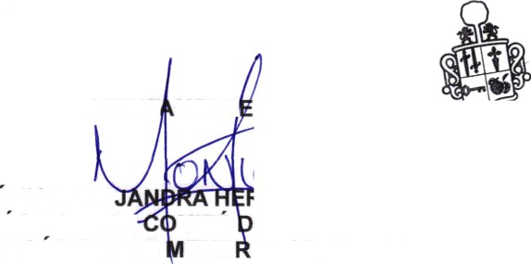




Lo anterior para los efectos legales que tengan lugar. Sin más por el momento me reitero a sus 6rdenes.

ATENI MEN1

MTRA. MONICA ALE
SECRETARIA TECNICA DEL MITE E TRANSPARENCIA DE
IXTLAHUACAN DE LOS EMB ILLOS, JALISCO.

